**مذكرات الوحدة الثانية من المقطع الثالث**

**للسنة الخامسة**



لوحة القيادة الأسبوعية

|  |  |  |  |  |
| --- | --- | --- | --- | --- |
| **الأنشطة** | | | **المحتوى** | **مستوى من الكفاءة الختامية** |
| **لغة عربية** | **فهم المنطوق و التعبير الشفوي** | **النص المنطوق** | **العودة إلى الوطن** | **يفهم خطابات منطوقة من النمط التفسيري الحجاجي و يتجاوب معها في سياقات متنوعة .** |
| **الأساليب** | **لذا** | **يتواصل مشافهة و كتابة بلغة سليمة في وضعيات خطابية دالة** |
| **الرصيد اللغوي** | **الاشتقاق** |
| **القراءة** | **كلنا أبناء وطن واحد** | **يقرأ نصوصا من مختلف الأنماط مع التركيز عل النمطين التفسيري و الحجاجي تتكون من مائة و عشرين إلى مائة و خمسين كلمة مشكولة جزئيا قراءة مسترسلة واعية و يفهمها** |
| **فهم المكتوب** | **المحفوظات** | **فداك يا وطني** |
| **التراكيب النحوية** | **جوازم الفعل المضارع** |
| **الصيغ الصرفية** | **تصريف الثلاثي المزيد** |
| **الظواهر الاملائية** | **/** |
| **المطالعة** | **أبطال من الوطن** |
| **التعبير الكتابي** | **إنتاج كتابي** | **انتاج نص حواري** | **يتواصل كتابة بنصوص منسجمة من مختلف من مختلف الانماط و ينجز مشاريع كتابية لها دلالات إجتماعية** |
| **المشروع** | **مقابلة مع شخصية تاريخية** |
| **رياضيات** | | | **الكسور 1**  **الكسور 2**  **الكسور العشرية و الأعداد العشرية** | **يحل مشكلات بتجنيد معارفه المتعلقة بتعيين الأعداد الطبيعية و الاعداد العشرية (قراءة/كتابة/مقارنة/ترتيب)**  **يحل مشكلات بتجنيد معارفه المتعلقة بالعمليات و باستعمال اجراءات شخصية أو الحساب الذهني أو وضع العملية** |
| **تربية اسلامية** | | | **الرسول صلى الله عليه و سلم في المدينة** | **يعرض المتعلم بإيجاز محطات من سيرة الرسول صلى الله عليه و سلم في المدينة المنورة و يقدم خلاصات عن أهم أحداثها و عبرها و مواقف الرسول صلى الله عليه و سلم فيها** |
| **تربية مدنية** | | | **ادماج و تقويم** | **يتعرف على المؤسسات العمومية باعتبارها أدوات لترقية حياة المواطن و التكفل بانشغالاته و يبرز دورها** |
| **تربية علمية** | | | **عمل العضلات** | **أمام وضعيات ذات دلالة متعلقة بالتنسيق الوظيفي للعضوية يقترح حلولا بتجنيد موارده حول تكيف الجسم للجهد العضلي** |
| **تاريخ** | | | **معالجة** | **ينطلق من الزمن القريب لبناء كرونولوجيا تخص العصور التاريخية و ربط الشخصية التاريخية بعصرها** |
| **جغرافيا** | | | **إدماج** | **ينطلق من الموقع الجغرافي و الفلكي و المجال الجغرافي للجزائر لابراز التنوع الاقليمي و المناخي** |
| **تربية فنية** | **تشكيلية** | | **/** | **/** |
| **موسيقية** | | **الفرقة الموسيقية العربية و تشكيلاتها** | **يشارك في حوار يتم فيه دراسة التآليف الموسيقية مع التعرض لأنواع الفرق و الالات التي تعزفها** |
| **تربية بدنية** | | | **الوثب لأبعد** | **يتمكن من تنفيذ مختلف الوضعيات و التنقلات الأساسية البسيطة .** |

**مذكرة بيداغوجية في اللغة العربية**

**السنة الخامسة**

**المقطع** : الهوية الوطنية **النص المنطوق:** العودة إلى الوطن

**الميدان**: فهم المنطوق و التعبير الشفوي **النشاط** : فهم المنطوق **الحصة** : 01 **المدة** : 45 د

**موارد معرفية :** الإشتقاق

**موارد منهجية:** يلاحظ السمات الرئيسية للغة العربية و كيفية استخدامها من خلال محاكاة النطق ـ توقع المعنى من خلال المفاتيح اللغوية (السياق و الصور التي تساعد على فهم المعنى). استخدام جمل تامة المعنى ـ الاستهلال ـ سلامة وضعية الجسم .

**الكفاءة الختامية :** يفهم نصوصا يغلب عليها النمطان الحجاجي و التفسيري و يتجاوب معها

**مركبات** **الكفاءة :** يرد استجابة لما يسمع ، يتفاعل مع النص المنطوق ، يحلل معالم الوضعية التواصلية ، يقيم مضمون النص المنطوق ـ يتواصل مع الغير ، يفهم حديثه ، يقدم ذاته و يعبر عنها .

**مؤشرات الكفاءة :** يحسن الاصغاء ،يميز خصائص النمط التفسيري و الحجاجي (روابط منطقية ،استنتاجية....)

**القيم** : يتطلع إلى المشاركة الايجابية و المنافسة الشريفة .

**الهدف التعلمي :** يفهم ما يسمع و يتجاوب معه

|  |  |  |  |
| --- | --- | --- | --- |
| المراحل | | الوضعيات التعلمية و النشاط المقترح | التقويم |
| مرحلة الانطلاق | | **السياق: نص الوضعية المشكلة الانطلاقية الأم من دليل الكتاب**  **السند : المشهد المتصدر للمقطع ص 42 و ص 47**  **و التركيز على المهمة الأولى .**  **المهمة :ـ يتعايش مع أبناء وطنه في أمن و سلام و يتحد معهم لمواجهة الصعوبات و يقدر التنوع الثقافي في بلده و يحترمه .** | **يصوغ أجوبة تدل على فهم السؤال**  **يستعمل الرصيد اللغوي** |
| بناء التعلمات | فهم المنطوق | **أستمع و أجيب**  **ـ قراءة النص المنطوق من طرف المعلم قراءة نموذجية عن طريق التواصل البصري و الأداء الحسي.**  **استراتيجية النرد : يضع المعلم أسئلة في بطاقات**  **على التلميذ أن يرمي العلبة و يختار البطاقة وفق الرقم الذي يظهر له على العلبة**  **مع كل سؤال يتوقف المعلم للنقاش و التحاور و دعم الاجابات و تصديقها .**  **ـ استخراج القيم من النص المنطوق**  **ـ مسرحة النص المنطوق و أجرأة الاحداث**  **ـ اكتشاف الجانب القيمي في النص المنطوق و التحاور حوله** | **يستمع إلى النص**  **تصدر عنه اشارات و ايحاءات تدل على اهتمامه بالموضوع**  **يجيب بجمل تامة المعنى** |
| التدريب والاستثمار | التعبير الشفوي | **أشاهد و أتحدث : (العودة إلى الوطن ) ص 47**  **بعد عرض الصورة و تفكيك عناصرها ، مطالبتهم بالتعبير عنها (تعبيرا حرا)**  **طرح أسئلة من أجل دفع التلاميذ للتعبير**  **من هؤلاء الأشخاص في الصورة ؟ أين يتواجدون ؟**  **تدريب التلاميذ على استذكار أحداث النص المنطوق**  **استنباط القيم و المبادئ** | **بناء أفكار جديدة تدعم ما ورد في النص النص المنطوق**  **يقارن و يقابل المعلومات الواردة في النص مع السندات البصرية المرفقة.**  **تقويم الانجاز** |
| **ـ حل التمرين الاول من كراس النشاطات (أتذكر و أجيب ) ص 29 . (شفهيا)** | **ينجز التمرين شفهيا** |

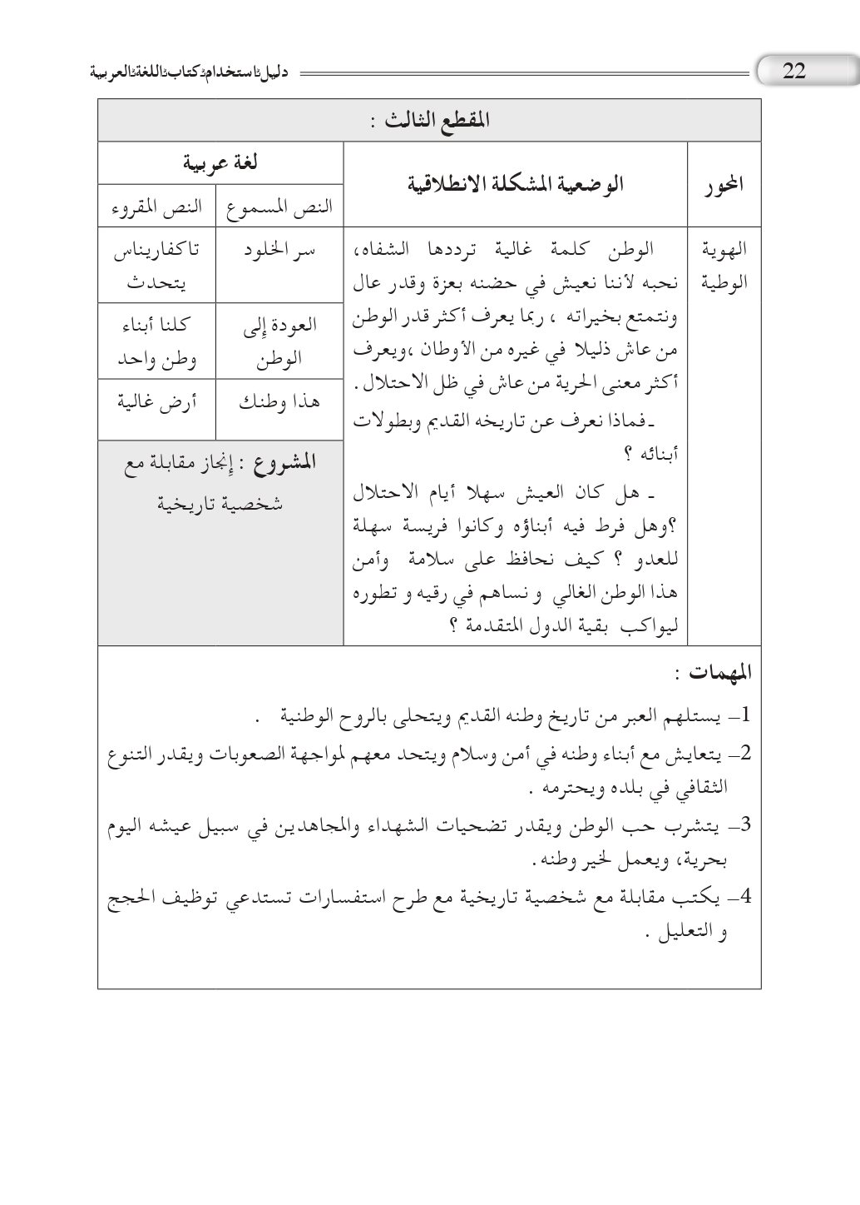

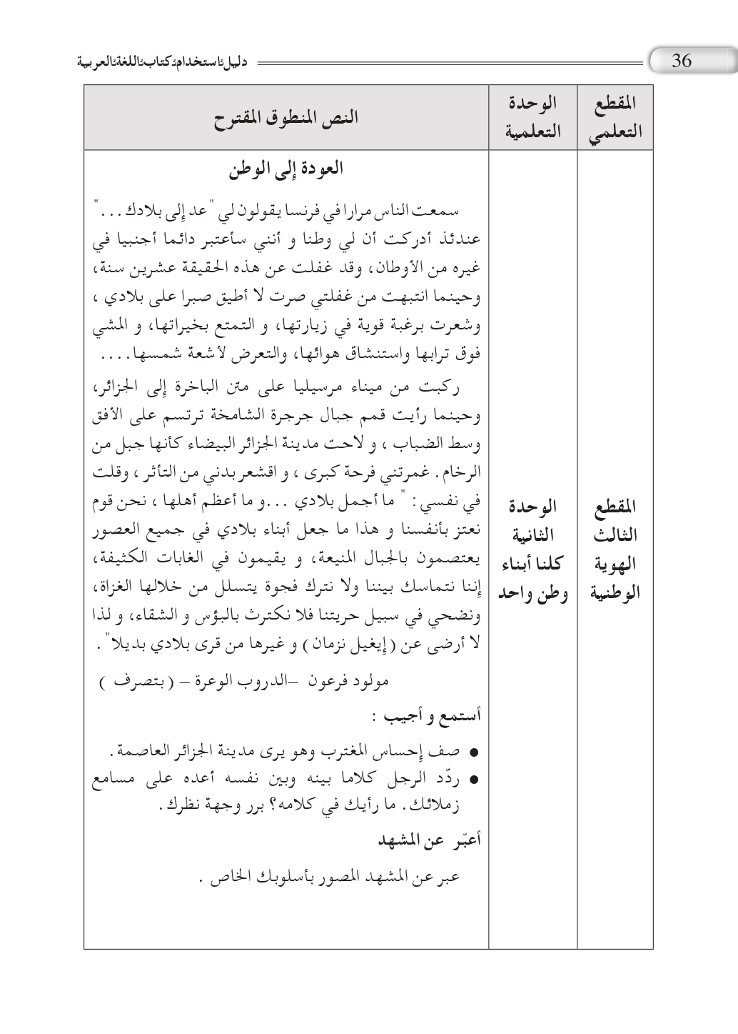

**مذكرة بيداغوجية في اللغة العربية**

**السنة** **الخامسة**

المقطع : الهوية الوطنية النص المنطوق: العودة إلى الوطن

الميدان: التعبير الشفوي النشـــــــــاط : تعبير شفوي (صيغ) الحصة : 02 المدة : 45 د

موارد معرفية: لذا

موارد منهجية : توظيف التراكيب و حسن استعمالها ـ ابداء الرأي ـ عدم التناقض ـ استغلال السندات التوضيحية ـ اقتراح حل ـ مستوى الصوت.

الكفاءة الختامية : يتواصل شفويا في وضعيات تفسيرية و حجاجية دالة

مركبات الكفاءة : ـ يتواصل مع الغير ، يفهم حديثه ، يقدم ذاته و يعبر عنها .

مؤشرات الكفاءة : يستخدم الروابط اللغوية و الأدوات المناسبة للتفسير ، يراعي التسلسل المنطقي للأفكار ، يختار الحجج المناسبة للتأييد و التفنيد ، يوظف أدوات التعليل المناسبة .

القيم : يتطلع إلى المشاركة الايجابية و المنافسة الشريفة .

الهدف التعلمي : يعبر موظفا "لذا"

|  |  |  |
| --- | --- | --- |
| المراحل | الوضعيات التعلمية و النشاط المقترح | مؤشرات التقويم |
| مرحلة الانطلاق | العودة الى النص المنطوق و أجرأة أحداثه (تناوله من حيث العنوان والاحداث و الشخصيات ، مكان الحدث، نهاية القصة .....)  طرح اسئلة موجهة  ـ صف إحساس المغترب و هو يرى مدينة الجزائر ؟ | يتذكر مضمون النص المنطوق  يجيب عن الأسئلة |
| بناء التعلمات | بناء الجمل المحتوية على الصيغ المستهدفة بعد استخراجها عن طريق طرح السؤال : ماذا قال الرجل في نفسه  نضحي في سبيل حريتنا فلا نكترث بالبؤس و الشقاء و لذا لا أرضى عن إيغيل نزمان و غيرها من قرى بلادي بديلا .  قراءة الجمل من طرف أحد التلاميذ  يقوم المعلم بشرح الصيغة " لذا "  لذا صيغة تأتي بين جملتين حيث تكون الأولى سبب لوقوع الثانية  استراتيجية النصف الثاني : (التعلم النشط)  يقوم المعلم بعرض مجموعة من البطاقات بها جمل (الجمل من ص 47 ـ المجموعة الاولى من الجمل/والمجموعة الثانية) بحيث كل جملة هي نصف مكمل لنصف آخر من الجمل .  بعض الطلاب يحمل الشطر الأول و البعض يحمل الشطر الثاني  يتحرك الطلاب داخل الصف و عندما يلتقي الطالب بنصفه يمسك يده .  يناقش المعلم كل ثنائية من الطلاب بقراءة الثنائيات و تصويب الأخطاء | يجيب عن الأسئلة  يكتشف الصيغة و يوظفها |
| استثمار | يطرح المعلم أسئلة تستدعي الاجابة باستعمال الصيغة المكتشفة  انجاز النشاط أستعمل الصيغة ص 29 من دفتر النشاطات  تصحيح جماعي على السبورة ثم فردي على الكراس | يتدرب على استعمال الصيغ في وضعيات مشابهة و يستثمرها في وضعيات جديدة |

**مذكرة بيداغوجية في اللغة العربية**

**السنة الخامسة**

المقطع : الهوية الوطنية النص المنطوق: العودة إلى الوطن

الميدان: التعبير الشفوي النشـــــــــاط : انتاج شفوي الحصة : 03 المدة : 45 د

موارد معرفية : الاشتقاق + لذا

موارد منهجية : توظيف التراكيب و حسن استعمال الأساليب ـ ابداء الرأي ـ عدم التناقض ـ استغلال السندات التوضيحية ـ اقتراح حل ـ مستوى الصوت.

الكفاءة الختامية : يتواصل شفويا في وضعيات تفسيرية و حجاجية دالة

مركبات الكفاءة : ـ يتواصل مع الغير ، يفهم حديثه ، يقدم ذاته و يعبر عنها .

مؤشرات الكفاءة : يستخدم الروابط اللغوية و الأدوات المناسبة للتفسير ، يراعي التسلسل المنطقي للأفكار ، يختار الحجج المناسبة للتأييد و التفنيد ، يوظف أدوات التعليل المناسبة .

القيم : يتطلع إلى المشاركة الايجابية و المنافسة الشريفة .

الهدف التعلمي : التعبير شفويا عن محاولات الاستعمار طمس الهوية الوطنية . .

|  |  |  |
| --- | --- | --- |
| المراحل | الوضعيات التعلمية و النشاط المقترح | مؤشرات التقويم |
| مرحلة الانطلاق | السياق : حول ماذا تحدث النص المنطوق لهذا الأسبوع ؟ .  السند : أنتج شفويا ص 47.  التعليمة : ـ كيف حاول الاستعمار تفريق الجزائريين ؟ | يحسن الاستماع  يجيب عن الاسئلة |
| بناء التعلمات | **يعرض المعلم صورا ويحاول مناقشة المتعلمين عن مضمون الصور مع ترك مجال للملاحظة والتفكير (الصور أسفل المذكرة )**  **ثم عرض شريط فيديو أمام التلاميذ حول محاولات الاستعمار الفرنسي تفريق الجزائريين و طمس الهوية الوطنية . (تحميل فيديو من الانترنت)**  **يتخلله شرح و إيضاح من طرف المعلم**  **يشرح المعلم المطلوب من التلاميذ : بيّن موقفك مما رأيت مدعما رأيك بالحجج والبراهين لتقنع زملاءك بأفكارك .**  **ورشة التفكير التشاركي : (تعلم نشط)**  **استراتيجية للمناقشة حول موضوع الإنتاج الشفهي بالدور كل تلميذ يقدم اجابته وعندما يكمل يعطي الكلمة للتلميذ الذي أمامه وهكذا ....باستعمال الميكرفون**  **ويمكن أن تكون دورة واحدة أو أكثر.**  **ويقوم كاتب الجلسة بتسجيل أهم النقاط المتوصل إليها.**  **يكتفي المعلم بالتوجيه و الارشاد و حثهم على استعمال الحقل الدلالي للمقطع و كذا توظيف الصيغة المدروسة .** | يحسن الاستماع  يجيب عن الأسئلة  يوظف الصيغ  يربط بين الأفكار و يدمجها |
| استثمار | ماهي الشخصية الوطنية التي أثرت فيك  حدثنا عنها | ابداء الرأي |

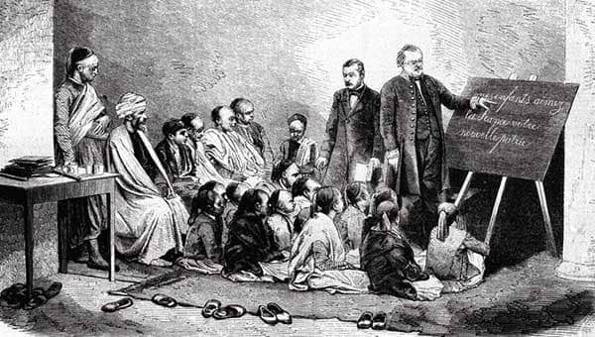 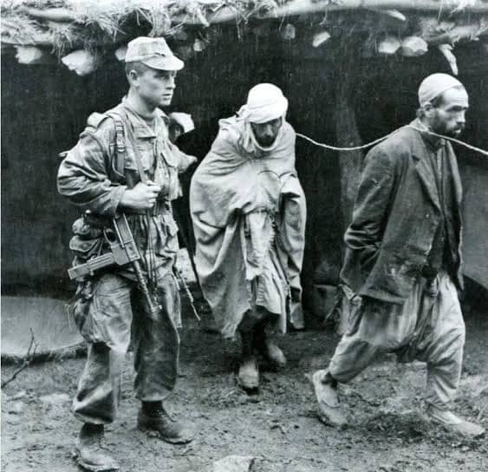

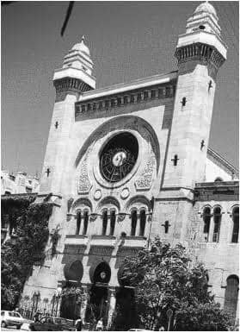 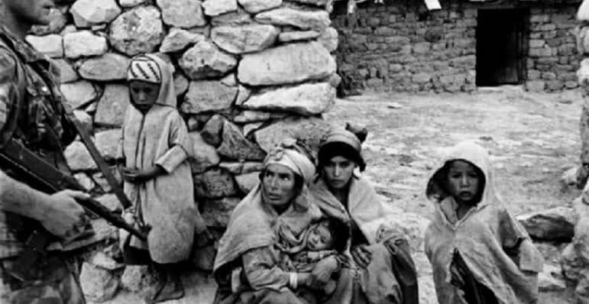

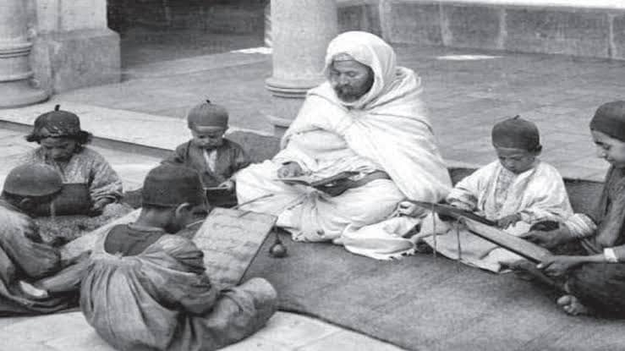 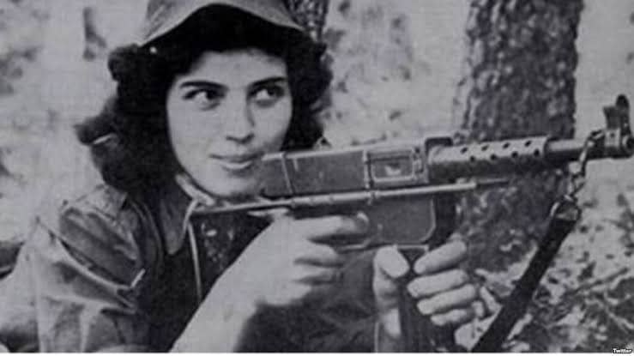

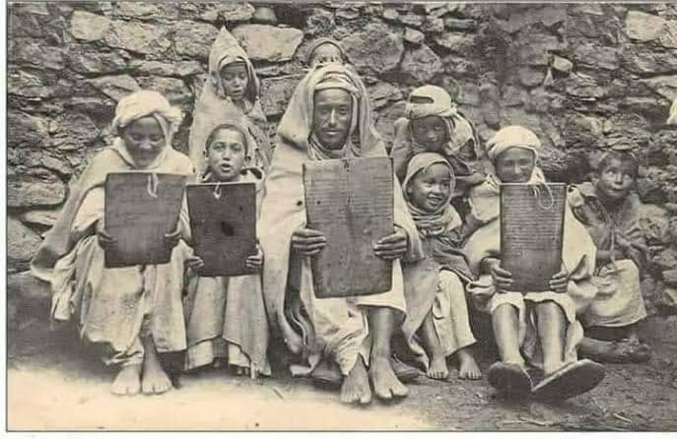 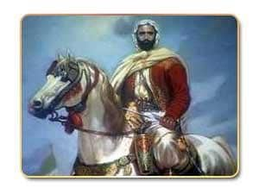

**مذكرة بيداغوجية في اللغة العربية**

**السنة الخامسة**

المقطع : الهوية الوطنية النص المكتوب: كلنا أبناء وطن واحد

الميدان: فهم المكتوب النشاط : قراءة (أداء + فهم + إثراء اللغة) الحصة : 04 المدة : 45 د

موارد معرفية: كلنا أبناء وطن واحد موارد منهجية: قراءة جهرية للنصوص و فهمها ـ استخدام مفاتيح القراءة لفهم المعنى ـ فهم العبارات من سياقها ـ يحلل و يصنف و يرتب الافكار ـ يوازن و يقارن لاستخلاص الاحكام ـ يلاحظ و يفسر و يبرر ـ مراعاة أدوات الترقيم ـ القراءة الإيقاعية .

الكفاءة الختامية : يقرأ نصوصا يغلب عليها النمطان التفسيري و الحجاجي قراءة تحليلية سليمة و يفهمها

مركبات الكفاءة : ـ يفهم ما يقرأ و يعيد بناء المعلومات الواردة في النص المكتوب ، يستعمل المعلومات الواردة في النص و يستعمل إستراتيجية القراءة ، يقيم مضمون النص المكتوب .

مؤشرات الكفاءة : ـ يلتزم بقواعد القراءة الصامته ، يحترم شروط القراءة المسترسلة و يعبر عن فهمه لمعاني النص ، يميز خطاطة النص التفسيري .

القيم : يعي بعد بلاده التاريخي و الجغرافي ـ يعتز بتاريخ وطنه .

الهدف التعلمي : يفهم المعنى الظاهر من النص و معاني مفرداته و يقرأ باحترام تقنيات القراءة.

|  |  |  |
| --- | --- | --- |
| المراحل | الوضعيات التعلمية و النشاط المقترح | مؤشرات التقويم |
| مرحلة الانطلاق | السياق : أذكر شخصيات وطنية تعرفها ؟  السند : الكتاب الصفحة ص 48.  التعليمة : ما الذي دفع كاتب النص المنطوق إلى العودة لوطنه ؟ | يُحْسِنُ الاستماع  يجيب عن الأسئلة |
| بناء التعلمات | فتح الكتاب و ملاحظة الصورة المصاحبة للنص ص 48.  ماذا تشاهد في الصورة ؟ محاورة التلاميذ و تسجيل تصوراتهم  ـ قراءة صامته من طرف التلاميذ  طرح سؤال أو اثنين لاختبار مدى الفهم الشخصي البطاقة الصفراء ص 49  قراءة النص قراءة نموذجية من طرف المعلم مستعملا الايحاء لتقريب المعنى.  تداول التلاميذ على القراءة فقرة/ فقرة (البداية بالمتمكنين حتى لا يدفع المتأخرين إلى ارتكاب الأخطاء)  تذليل الصعوبات أثناء القراءة و شرح المفردات الجديدة و توظيفها في جمل .  مناقشة التلاميذ لفحوى النص و المعنى الظاهري له بطرح الأسئلة المرافقة للنص ص 49 (البطاقة الصفراء و الخضراء )   * تقييم النص المكتوب (استخراج بعض القيم ) * إختتام القراءة بالمعلم الصغير (منبر القراءة )   أثري لغتي ص 49 :  اشتقاق الأفعال و الأسماء  ركب/قعد/وصل | يعبر عن الصور و المشاهد  يقرأ فقرات من النص قراءة صحيحة معبرة  يجيب عن أسئلة فهم النص  يوظف الكلمات الجديدة في جمل  يحدد الشخصيات  يثري رصيده اللغوي و المعرفي |
| استثمار | طرح أسئلة أخرى قصد الالمام بالموضوع  إنجاز التمرين في دفتر النشاطات المعنون بـ: أفهم النص ص 26 | يجيب عن الاسئلة و يقدم افكارا اخرى ، ينجز الانشطة |

**مذكرة بيداغوجية في اللغة العربية**

**السنة الخامسة**

المقطع : الهوية الوطنية النص المكتوب: كلنا أبناء وطن واحد

الميدان: فهم المكتوب النشاط : قراءة (تعمق في النص) + تراكيب نحويةالحصة : 04 المدة : 90 د

موارد معرفية: جوازم الفعل المضارع موارد منهجية: قراءة جهرية للنصوص و فهمها ـ استخدام مفاتيح القراءة لفهم المعنى ـ فهم العبارات من سياقها ـ يحلل و يصنف و يرتب الافكار ـ يوازن و يقارن لاستخلاص الاحكام ـ يلاحظ و يفسر و يبرر ـ مراعاة أدوات الترقيم ـ القراءة الإيقاعية .

الكفاءة الختامية : يقرأ نصوصا يغلب عليها النمطان التفسيري و الحجاجي قراءة تحليلية سليمة و يفهمها

مركبات الكفاءة : ـ يفهم ما يقرأ و يعيد بناء المعلومات الواردة في النص المكتوب ، يستعمل المعلومات الواردة في النص و يستعمل إستراتيجية القراءة ، يطرح فرضيات و يبحث عن معلومات الواردة في النص ـ يقيم مضمون النص المكتوب .

مؤشرات الكفاءة : ـ يلتزم بقواعد القراءة الصامته ، يحترم شروط القراءة المسترسلة و يعبر عن فهمه لمعاني النص ، يميز خطاطة النص التفسيري .

القيم : يعي بعد بلاده التاريخي و الجغرافي ـ يعتز بتاريخ وطنه .

الهدف التعلمي : يتعمق في فهم معاني النص المكتوب ، يتعرف على جوازم الفعل المضارع .

|  |  |  |
| --- | --- | --- |
| المراحل | الوضعيات التعلمية و النشاط المقترح | مؤشرات التقويم |
| مرحلة الانطلاق | طرح اسئلة بهدف استذكار أحداث النص المكتوب  محاورة التلاميذ حول الاحداث | يتذكر ما جاء في النص و يجيب عن الأسئلة |
| بناء التعلمات | **قراءة النص قراءة جهرية مسترسلة من طرف المعلم**  **يتداول التلاميذ على القراءة ، كل تلميذ يقرأ جزءا من النص (التركيز على الأداء)**  **تمييز و تحديد فقرات النص**  **طرح أسئلة التعمق في معنى النص (أسئلة ص 49 ـ البطاقة الحمراء)**  **تحديد الظاهرة النحوية المستهدفة**  **يستدرج الأستاذ التلاميذ للتوصل إلى الجمل التي تحوي الظاهرة المستهدفة**  **ـ استخراج السند :**  **طرح أسئلة لاستخراج السند ص 50**   * **كيف كان معلم الفرنسية يحاول زرع الفتنة بين السكان ؟**   **الشرح: يشرح المعلم جوازم الفعل المضارع لم النافية و لا الناهية .**  **بعد الشرح المفصل يعطي المعلم مثالا للإعراب (الفعل المضارع المجزوم)**  **استنباط القاعدة**  **يجزم الفعل المضارع إذا سبقه حرف من حروف الجزم (لم النافية و لا الناهية )**  **علامة جزمه السكون : مثل لا تكذب**  **علامة جزمه حذف النون لأنه من الأفعال الخمسة : لم يستسلموا**  **حذف حرف العلة (الاشارة اليه ) : لا تنس / لم يمض** | يقرأ قراءة مسترسلة  يتعمق في فهم النص  يلاحظ الظاهرة و يميزها  يصدر أحكاما على وظيفة المركبات  يستنبط القاعدة |
| استثمار | **استراتيجية الكنز (تعلم نشط)**  **صندوق الكنز يوضع على المكتب و حوله 4 حراس كل حارس يحمل بطاقة بها جملة بها مضارع منصوب، و للوصول إلى الكنز عليه تجاوز الحراس بإعراب المضارع (مرة بالسكون و أخرى بحذف النون و أخرى بحذف حرف العلة).**  **ملاحظة : لابد أن يتجاوز الفارس الحراس الخمسة**  **يفتح الصندوق و يسحب (بطاقة استحسان، قطعة حلوى....)** | الانجاز الصحيح |

**مذكرة بيداغوجية في اللغة العربية**

**السنة الخامسة**

**المقطع :** الهوية الوطنية  **النص المكتوب:** كلنا أبناء وطن واحد

الميدان: فهم المكتوب النشاط : قراءة (تعمق في النص) + صرفالحصة : 04 المدة : 90 د

موارد معرفية: تصريف الفعل الثلاثي المزيد بحرف موارد منهجية: قراءة جهرية للنصوص و فهمها ـ استخدام مفاتيح القراءة لفهم المعنى ـ فهم العبارات من سياقها ـ يحلل و يصنف و يرتب الافكار ـ يوازن و يقارن لاستخلاص الاحكام ـ يلاحظ و يفسر و يبرر ـ مراعاة أدوات الترقيم ـ القراءة الإيقاعية .

الكفاءة الختامية : يقرأ نصوصا يغلب عليها النمطان التفسيري و الحجاجي قراءة تحليلية سليمة و يفهمها

مركبات الكفاءة : ـ يفهم ما يقرأ و يعيد بناء المعلومات الواردة في النص المكتوب ، يستعمل المعلومات الواردة في النص و يستعمل إستراتيجية القراءة ، يطرح فرضيات و يبحث عن معلومات الواردة في النص ـ يقيم مضمون النص المكتوب .

مؤشرات الكفاءة : ـ يلتزم بقواعد القراءة الصامته ، يحترم شروط القراءة المسترسلة و يعبر عن فهمه لمعاني النص ، يميز خطاطة النص التفسيري .

القيم : يعي بعد بلاده التاريخي و الجغرافي ـ يعتز بتاريخ وطنه .

الهدف التعلمي : يحدد المجموعات الانشائية للنص ، يصرف الفعل الثلاثي المزيد بحرف .

|  |  |  |
| --- | --- | --- |
| المراحل | الوضعيات التعلمية و النشاط المقترح | مؤشرات التقويم |
| مرحلة الانطلاق | طرح اسئلة بهدف استذكار أحداث النص المكتوب  محاورة التلاميذ حول الاحداث | يتذكر مضمون النص المكتوب  يجيب عن الأسئلة |
| بناء التعلمات | **قراءة النص قراءة نموذجية من طرف المعلم**  **يتداول التلاميذ على قراءة فقرات النص فقرة فقرة**  **البداية بالمجيدين حتى لا يدفع بالبقية لارتكاب الأخطاء.**  **تجزئة النص و اختيار عناوين مناسبة لكل فقرة**  **تحديد الأفكار الجزئية و الفكرة العامة للنص**  **يمكن للاستاذ قراءة كل جزء على حده ثم استخراج فكرته ثم الانتقال للجزء الموالي.**  **تحديد الظاهرة المستهدفة**  **استخراج الأمثلة عن طريق الأسئلة وتدوينها (ألاحظ و أكتشف) ص 50**  **عن طريق المناقشة و الحوار يشرح المعلم يستخرج الافعال الثلاثية المزيدة بحرف و بيان أوزانها و كيفية تصريفها في الأزمنة الثلاثة.**  **استراتيجية المصابيح : (تعلم نشط)**  **يضع المعلم مصابيح مطفأة على السبورة و ليكن عدد خمسة و تحت كل مصباح فعل ثلاثي مزيد و أحد الأزمنة و ضمير .**    **هيا يا صغاري من منكم يشعل المصباح بالتصريف ؟**  **مع كل اجابة صحيحة يسمح له المعلم باشعال المصباح**  **إشعال المصباح برسم الخطوط أعلاه كما هو مبين**  **استنباط القاعدة:**  **يصاغ الفعل الثلاثي المزيد بحرف على وزن : أفعل ـ فعَّل ـ فاعل**  **يتغير معناه من صيغة لأخرى ، و يتم تصريفه مع الماضي و المضارع و الأمر على حسب أوزانه . مثل : أنت أرجعت ـ أنتم علّمتم / أنتما تراجعان ـ هما يقابلان / أنت أرجعْ و راجع . أنتِ أرجعي و راجعي ...** | **يقرأ قراءة مسترسلة**  **يجيب عن الأسئلة**  **يفسر و يدمج أفكار و معلومات**  **يصرف الفعل الثلاثي المزيد بحرف**  **يستنبط القاعدة و يدونها** |
| استثمار | انجاز تمرين الصرف ص 30 من دفتر النشاطات | ينجز التمرين على دفتر النشاطات |

**مذكرة بيداغوجية في اللغة العربية**

**السنة الخامسة**

المقطع : الهوية الوطنية

الميدان : فهم المكتوب النشـــــــــاط : محفوظات الحصة : 09 المدة : 45 د

موارد معرفية : فداك العمر يا وطني موارد منهجية: الحفظ والأداء، تمثل المعاني ، التحكم في الالقاء و التفاعل.

مركبات الكفاءة : ـ يفهم ما يقرأ و يعيد بناء المعلومات الواردة في النص المكتوب ، يستعمل المعلومات الواردة في النص و يستعمل إستراتيجية القراءة . يقيم مضمون النص .

الكفاءة الختامية : يقرأ نصوصا يغلب عليها النمطان التفسيري و الحجاجي قراءة تحليلية سليمة و يفهمها

مؤشرات الكفاءة : ـ يؤدي أداء منغما مناسبا للمقام ، يتفاعل مع معاني النص الشعري .

القيم : يعي بعد بلاده التاريخي و الجغرافي ـ يعتز بتاريخ وطنه .

الهدف التعلمي : يقرأ نصوصا شعرية مكتوبة ، يفهم معاني أبيات المحفوظة ، يؤدي المحفوظة أداء معبرا .

|  |  |  |
| --- | --- | --- |
| المراحل | الوضعيات التعلمية و النشاط المقترح | مؤشرات التقويم |
| مرحلة الانطلاق | العودة إلى النص المكتوب بأسئلة موجهة  حول ماذا يتحدث المقطع الذي بدأنا به هذا الأسبوع  اليوم أنشودتنا عن الوطن | يستنتج معاني النص المدروس  يستظهر |
| بناء التعلمات | ـ يكشف الاستاذ عن نص المقطوعة (ص 55) مكتوبة بشكل جميل وواضح بإضفاء الجانب الجمالي عليها (يمكن اعتماد المسجل أو جهاز العرض المسلاط)  ـ قراءة التلاميذ للمقطوعة قراءة صامته ثم طرح سؤال حول المعنى العام   * من المخاطَب في هذا النص الشعري ؟   ـ قراءة المحفوظة كاملة من طرف المعلم و تحديد الجزء الخاص بالحصة (الابيات 04/05)  من : لك الأرواح إلى : ينادينا  ـ طرح أسئلة لقياس الفهم و شرح بعض المفردات   * شرح المفردات : الأوراس / نبراس * استخرج تعبيؤا مجازيا من البيتين     ـ قراءات فردية للأبيات من طرف التلاميذ  الاشادة بالتلاميذ المجيدين أداء و صوتا و اكتشاف المواهب  ـ تحفيظ الأبيات عن طريق المحو التدريجي  ـ أداء فردي من الحفظ لبعض التلاميذ | يكتشف المحفوظة  ينصت للقراءة  يدرك المعنى الاجمالي و يجيب عن الأسئلة  يقرأ المحفوظة قراءة سليمة |
| استثمار | حفظ و أداء المحفوظة أداء معبرا عن معاني  الأداء الجماعي للأبيات | يؤدي المحفوظة أداء سليما |

**مذكرة بيداغوجية في اللغة العربية**

**السنة الخامسة**

المقطع : الهوية الوطنية

الميدان : فهم المكتوب النشـــــــــاط : مطالعة الحصة : 10 المدة : 45 د

موارد معرفية: أبطال من الوطن (محمد بوقرة )

موارد منهجية: قراءة جهرية للنصوص و فهمها ـ استخدام مفاتيح القراءة لفهم المعنى ـ فهم العبارات من سياقها ـ يحلل و يصنف و يرتب الافكار ـ يوازن و يقارن لاستخلاص الاحكام ـ يلاحظ و يفسر و يبرر ـ مراعاة أدوات الترقيم ـ القراءة الإيقاعية .

الكفاءة الختامية : يقرأ نصوصا يغلب عليها النمطان التفسيري و الحجاجي قراءة تحليلية سليمة و يفهمها

مركبات الكفاءة : ـ يفهم ما يقرأ و يعيد بناء المعلومات الواردة في النص المكتوب ، يستعمل المعلومات الواردة في النص و يستعمل إستراتيجية القراءة ، يقيم مضمون النص المكتوب .

مؤشرات الكفاءة : ـ يلخص النص بشكل عام ، يتجاوز المعنى العام للنص إلى جزئياته ، يناقش قيم النص و عبره، يتدرب على المطالعة .

القيم : يعي بعد بلاده التاريخي و الجغرافي ـ يعتز بتاريخ وطنه

الهدف التعلمي : يؤدي متمثلا معاني النص ، يستخلص العبر .

|  |  |  |
| --- | --- | --- |
| المراحل | الوضعيات التعلمية و النشاط المقترح | مؤشرات التقويم |
| مرحلة الانطلاق | ماهي الشخصية التي تحدث عنها نص القراءة ؟  هل تعرف شخصيات أخرى ؟  اليوم سنتعرف على محمد بوقرة | يتذكر مضمون النص المكتوب  يجيب عن الأسئلة |
| بناء التعلمات | 1/ يقرأ المعلم النص قراءة جهرية معبرة ص 58  2/ يقرأ المتعلمون النص(محمد بوقرة) قراءة بليغة مؤدية لمعانيه متفاعلة مع أحداثه  3/ التعمق أكثر في النص بتجاوز المعنى العام و التطرق إلى جزئياته و قيمه   * أين ومتى ولد ؟ * ماهي انجازاته ؟ * متى استشهد؟   المسرحة :  يقوم تلميذان بمسرحة النص ، أحدهما يمثل محمد بوقرة و الآخر يمثل تلميذا يحاوره حول حياته. | يقرأ النص  يجيب عن اسئلة التعمق  يبني أفكارا جديدة |
| استثمار | يلخص النص و يستخرج القيم المستوحاة منه | يلخص نصا  يستخرج القيم |

**مذكرة بيداغوجية في اللغة العربية**

**السنة الخامسة**

المقطع : الهوية الوطنية

**الميدان :** فهم المكتوب و التعبير الكتابي **النشـــــــــاط** : انتاج كتابي (تدريب) **الحصة** : 11  المدة : 45 د

موارد معرفية : إنتاج نص حواري موارد منهجية: احترام حجم المنتج ـ توظيف التراكيب و الصيغ ـ توظيف الاساليب المناسبة ـ الاستهلال و الاستدلال ـ توظيف علامات الترقيم ـ تلاؤم الأفكار مع الموضوع ـ إبداء الرأي ـ ينجز مهاما متعددة وفق تعليمات .

الكفاءة الختامية : ينتج كتابة نصوصا من ثمانية إلى عشرة أسطر يغلب عليها النمطان التفسيري و الحجاجي في وضعيات تواصلية دالة.

مركبات الكفاءة : يتعرف على مختلف أشكال الحروف و الضوابط للكتابة بالعربية ، يتحكم في مستويات اللغة الكتابية ، ينتج منصوصات حسب وضعية التواصل .

مؤشرات الكفاءة : يتدرب على تجنيد الموارد المكتسبة للتعبير كتابيا في وضعيات تواصلية دالة ، يستخدم التفاسير و الحجج المناسبة للعرض، يحترم شروط العرض

القيم : يتطلع إلى المشاركة الايجابية و المنافسة الشريفة .

الهدف التعلمي : يعبر كتابيا في وضعيات تواصلية دالة موظفا مكتسباته .

|  |  |  |
| --- | --- | --- |
| المراحل | الوضعيات التعلمية و النشاط المقترح | مؤشرات التقويم |
| مرحلة الانطلاق | التذكير بموضوع التعبير السابق (حوار مع شخصية )  اليوم ستجري أنت حوارا مع شخصية وطنية . | يجيب عن الأسئلة |
| بناء التعلمات | 1/ تقديم السند ص 31 من كراس النشاطات  التعريف بالشخصية (مقدمة )  قراءة التعريف من طرف تلميذ أو اثنين  قراءة الأجوبة و من خلالها يتم استنباط الأسئلة (عرض)  مع كل إجابة يرصد المعلم تصورات و توقعات التلاميذ.  (الخاتمة) يتم طرح السؤال بهذه الصيغة (في الختام ، ماهي الرسالة التي تحب توجيهها لشباب الجزائر ؟)  2/ التحرير :  يطلب من كل تلميذ أن يضع الأسئلة للأجوبة . | يتعرف على الشخصية  يكمل بناء النص الحواري |
| استثمار | مراقبة الأعمال و تشجيع المبدين  تصحيح جماعي على السبورة . | يتدرب على كتابة نص حواري وفق عناصر محددة |

**مذكرة بيداغوجية في التربية الاسلامية**

**السنة الخامسة**

**المقطع الأول الحصة : 1 المدة: 45 د**

**الميدان: مباديء أولية في السيرة النبوية و القصص القرآني .**

**موارد معرفية : الرسول صلى الله عليه و سلم في المدينة**

**موارد منهجية : الاخذ بالعبرة ـ العرض الموجز ـ الاقتداء ـ التعريف بالشخصيات بإيجاز ـ الاستدلال .**

**الكفاءة الختامية : يعرض المتعلم بإيجاز محطات من سيرة الرسول صلى الله عليه و سلم في المدينة المنورة و يقدم خلاصات عن أهم أحداثها و عبرها و مواقف الرسول صلى الله عليه و سلم فيها .**

**مركبات الكفاءة: معرفة أهم الأحداث التي رافقت حياة الرسول صلى الله عليه و سلم في المدينة و مواقفه منها .**

**مؤشرات الكفاءة: يذكر أسباب الهجرة و أعمال النبي صلى الله عليه و سلم في المدينة .**

**الهدف التعلمي : التعريف بالهجرة النبوية و أهدافها .**

|  |  |  |
| --- | --- | --- |
| المراحل | الوضعيات التعلمية و النشاط المقترح | مؤشرات التقويم |
| **مرحلة الانطلاق** | **الوضعية المشكلة الانطلاقية (الأم)**  **عرض المهمات واجراء حوار بسيط حولها والتركيزعلى**  **المهمة: الرسول صلى الله عليه و سلم في المدينة .**  **بطرح السؤال : متى يزداد الطفلان تعلقا بحب الرسول صلى الله عليه و سلم ؟** | **يستمع باهتمام**  **يعطي فرضيات للاجابة** |
| بناء التعلمات | **تقديم الوضعية ص 33 (قراءة من طرف المعلم و التلاميذ)**  **المناقشة :**   * **متى بدأ التاريخ الهجري؟** * **لماذا هاجر الرسول صلى الله عليه و سلم من مكة إلى المدينة؟ و مع من ؟ و كيف تم ذلك ؟** * **كيف استقبل أهل المدينة و المهاجرون الرسول صلى الله عليه و سلم ؟** * **ماهي الأعمال التي قام بها الرسول صلى الله عليه و سلم عندما وصل إلى المدينة المنورة ؟**   **ـ مع كل سؤال يفتح المعلم باب النقاش و الحوار**  **مسرحية:**  **الراوي : منذ أن جهر بالدعوة عانى الرسول صلى الله عليه و سلم و أصحابه من أذى قريش.**  **شخصية 1 : فماذا فعل النبي صلى الله عليه و سلم ؟**  **شخصية 2: قرر عليه الصلاة و السلم الهجرة إلى يثرب.**  **شخصية 1 : كيف فعل ذلك ؟ و مع من ؟**  **شخصية 2: خرج الصحابة سرا ، أما هو فقد نام علي في فراشه (يحكي رحلته مع أبي بكر )**  **الراوي : استقبل اهل المدينة الرسول صلى الله عليه و سلم و بدأ تأسيس الدولة الاسلامية**  **شخصية 1: ماهي الاعمال التي قام بها الرسول صلى الله عليه و سلم في المدينة**  **شخصية 2: بناء المسجد و المؤاخاة بين المهاجرين و الانصار ثم أبرم اتفاقية مع اليهود .**  **الخلاصة :**   * **رغم حب النبي صلى الله عليه و سلم لمكة ،إلا أنه خرج منه بأمر من ربه،و فرارا من الأذى.** * **نجاح الهجرة النبوية ثمّ وفق تخطيط دقيق كان الفضل فيه لأبي بكر الصديق رضي الله عنه و ابنه عبد الله و ابنته أسماء ذات النطاقين .** * **أول عمل قام به الرسول صلى الله عليه و سلم في المدينة هو بناء المسجد ثم المؤاخاة بين الأنصار و المهاجرين و ابرام اتفاقية مع اليهود .** * **الإسلام يتعايش مع كل الديانات على أساس الحرية و الاحترام.** | **يذكر أسباب الهجرة**  **التخطيط للهجرة**  **يذكر أعمال النبي صلى الله عليه و سلم في المدينة**  **يستخلص** |
| استثمار | **أتحقق من تعلماتي : ص 38** | **ينجز** |

**مذكرة بيداغوجية في التربية الاسلامية**

**السنة الخامسة**

**المقطع الأول الحصة : 2 المدة: 45 د**

**الميدان: مباديء أولية في السيرة النبوية و القصص القرآني .**

**موارد معرفية : الرسول صلى الله عليه و سلم في المدينة (المؤاخاة بين المهاجرين و الأنصار )**

**موارد منهجية : الاخذ بالعبرة ـ العرض الموجز ـ الاقتداء ـ التعريف بالشخصيات بإيجاز ـ الاستدلال .**

**الكفاءة الختامية : يعرض المتعلم بإيجاز محطات من سيرة الرسول صلى الله عليه و سلم في المدينة المنورة و يقدم خلاصات عن أهم أحداثها و عبرها و مواقف الرسول صلى الله عليه و سلم فيها .**

**مركبات الكفاءة: معرفة أهم الأحداث التي رافقت حياة الرسول صلى الله عليه و سلم في المدينة و مواقفه منها .**

**مؤشرات الكفاءة: يذكر أسباب الهجرة و أعمال النبي صلى الله عليه و سلم في المدينة .**

**الهدف التعلمي : التعريف بالهجرة النبوية و أهدافها .**

|  |  |  |
| --- | --- | --- |
| المراحل | الوضعيات التعلمية و النشاط المقترح | مؤشرات التقويم |
| مرحلة الانطلاق | الوضعية المشكلة الانطلاقية (الأم)  عرض المهمات واجراء حوار بسيط حولها والتركيزعلى  المهمة: المؤاخاة بين المهاجرين و الانصار  ماهي الاعمال التي قام بها النبي صلى الله عليه و سلم في المدينة؟ | يستمع باهتمام  يعطي فرضيات للاجابة |
| بناء التعلمات | تقديم الوضعية ص 39  يقدم المعلم الوضعية عن طريق القراءة النموذجية  يطرح أسئلة لاختبار مدى الفهم   * ماهو السؤال الذي طرحته خديجة ؟ * كيف تحققت هذه المؤاخاة ؟   يحاور المعلم تلاميذ حول معنى الاخوة في الاسلام و يستدل عليها من القرآن و الحديث.  يقدم شرحا حول المؤاخاة بين المهاجرين و الانصار بتقاسم الممتلكات .  مسرحية :  استكمال المسرحية السابقة بحوار بين التلميذين يتم فيه طرح سؤال خديجة .  تعلمت   * ضحى المهاجرون بكل أموالهم حفاظا على دينهم . * كان الأنصار قمة في الكرم و الإيثار ، لما أحسنوا استقبال و مواساة إخوانهم المهاجرين . * ضرب المهاجرون أروع مثال حين أبوا أن يعيشوا عالة على الأنصار . * يكون المجتمع قويا إذا سادت الأخوة و التعاون بين أفراده | يشرح كيفية المؤاخاة    يستخلص |
| استثمار | أتحقق من تعلماتي : ص 41 | ينجز |

**مذكرة بيداغوجية في التربية المدنية**

**السنة الخامسة**

**الميدان:** الحياة الجماعية المدة: 45 د

موارد معرفية : إدماج موارد منهجية : ـ يلاحظ و يرتب و يصنف ـ يعبر عن اعتزازه بهويته الوطنية .

الكفاءة الختامية : **يتعرف على المؤسسات العمومية باعتبارها أدوات لترقية حياة المواطن و التكفل بانشغالاته اليومية و يبرز دورها**

مركبات الكفاءة: يتعرف على المؤسسات الخدماتية و يربط بين مهامها و حاجيات المواطن

الهدف التعلمي : يوظف تعلماته و يدمجها .

|  |  |  |
| --- | --- | --- |
| المراحل | الوضعيات التعلمية و النشاط المقترح | مؤشرات التقويم |
| مرحلة الانطلاق | أتذكر   * **أنواع المؤسسات العمومية** * **أمثلة عنها** * **وسائل الاعلام و الاتصال** | يستذكر مكتسباته  يجيب عن الاسئلة |
| بناء التعلمات | يقدم المعلم للتلاميذ التمارين ص 24  التمرين الأول :   * لماذا يستنفر الانسان و يقفز إلى هاتفه المحمول لرؤية كل تنبيه جديد ؟ * لماذا أصبحت الرسائل النصية أكثر شيوعا من الأحاديث العادية ؟ * هل تضر الهواتف الذكية بالعلاقات الإنسانية ؟ وضح فكرتك   التمرين الثاني :   * لاحظ المشهدين ص 24 و عبر عنهما بأسلوبك الخاص . * أي الطريقتين في التواصل تفضل ؟ و لماذا ؟   التمرين الثالث :  تقديم السند   * عرّف والدك بهذه البطاقة و عدد له مزاياها . | يلاحظ  يجيب  يذكر مكونات المجلة و الجريدة |
| استثمار | تقديم وضعية الادماج ص 27 | تقويم الانجاز |

**مذكرة بيداغوجية في التربية العلمية**

**السنة الخامسة**

الميدان: الإنسان و الصحة الحصة : 1 + 2 المدة: 90 د

موارد معرفية : عمل العضلات المتضادة موارد منهجية : ـ الاستدلال العلمي ـ يقترح فرضيات و ينجز تجارب ـ ينتهج المسعى العلمي ـ الملاحظة العلمية ـ التعبير باللغة العلمية

الكفاءة الختامية : أمام وضعيات ذات دلالة متعلقة بالتنسيق الوظيفي للعضوية يقترح حلولا بتجنيد موارده حول تكيف الجسم للجهد العضلي.

مركبات الكفاءة: تعريف التنسيق الوظيفي من خلال حركة أطراف الجسم

مؤشرات الكفاءة: يذكر عمل العضلات المتضادة .

القيم : المحافظة على الجسم من خلال القواعد الصحية .

الهدف التعلمي : تحديد مفهوم العضلات المتضادة و دورها

|  |  |  |
| --- | --- | --- |
| المراحل | الوضعيات التعلمية و النشاط المقترح | مؤشرات التقويم |
| مرحلة الانطلاق | * تشخيص المكتسبات السابقة حول أنماط الحركات و الاعضاء المتدخلة في الحركة | يستذكر مكتسباته  يجيب عن الاسئلة |
| بناء التعلمات | تقديم الوضعية المشكلة ص 40   * كيف تعمل هذه العضلات أثناء الحركة * مناقشة المقترحات   **النشاط الأول : أكتشف كيف تعمل العضلات أثناء ثني و بسط الساعد**   * **تحديد الاعضاء المكونة للذراع و استخراج دور الاوتار** * **وصف مظهر العضلتين القابضة و الباسطة**  |  |  |  |  |  |  | | --- | --- | --- | --- | --- | --- | |  | **اسم الحركة** | **العضلة القابضة للساعد** | | **العضلة الباسطة للساعد** | | | **المظهر** | **الحالة** | **المظهر** | **الحالة** | | **الشكل أ** | **البسط** | **صغيرة الحجم** | **ارتخاء** | **منتفخة** | **تقلص** | | **الشكل ب** | **الثني** | **منتفخة** | **تقلص** | **صغيرة الحجم** | **ارتخاء** |  * **يعلل بقوله : يعملان ضد بعضهما بحيث عند تقلص إحدى العضلتين ترتخي الأخرى**   **النشاط الثاني : نمذجة حركتي الساعد**   * **صناعة النموذج من الورق المقوى** * **استخراج ما تمثله كل قطعه** * **استعمال النموذج لتجسيد مختلف حركات الساعد (بسط/ثني)**   الخلاصة : عند ثني الساعد تتقلص العضلة القابضة و ترتخي العضلة الباسطة و العكس عند بسط الساعد ، العضلة القابضة و الباسطة متضادتان ، عندما تتقلص إحداهما ترتخي الأخرى . | يسمي أنماط الحركة  يسمى الاعضاء  يفسر و يحلل  يصمم نموذج  يستخلص |
| استثمار  45 د | أتحقق من تعلماتي :  ص 42 | ينجز |

**مذكرة بيداغوجية في التاريخ**

**السنة الخامسة**

الميدان: أدوات و مفاهيم المادة المدة : 45 د

موارد معرفية: معالجة موارد منهجية:يستثمر المعلومة ـ يلاحظ و يرتب ـ يتواصل بشكل جيد ـ يكتشف مكونات هويته

الكفاءة الختامية : ينطلق من الزمن القريب لبناء كرونولوجيا تخص العصور التاريخية الكبرى و ربط الشخصية التاريخية بعصرها

مركبات الكفاءة: يتمرس على رسم لوحة كرونولوجية ـ دلالة تسمية العصر ـ ربط الشخصية التاريخية بعصرها .

الهدف التعلمي : معالجة الصعوبات و النقائص الملاحظة لدى المتعلم بعد الادماج و التقويم .

|  |  |  |  |
| --- | --- | --- | --- |
| **النشاط** | **الصعوبات** | **استراتيجية العمل** | **الانشطة العلاجية** |
| تاريخ  (المعالم التاريخية) | الخلط بين المعالم التاريخية | عمل بحسب مستوى كل مجموعة | * تشكيل المجموعات * توزيع المعالم التاريخية على الافواج * كل فوج يسمي نوعا منها فقط * التصنيف * العرض و النقاش * التقييم |
| تاريخ (العصور التاريخية) | تحديد الفترة الزمنية للعصور | عمل فردي | * رسم الخط الزمني * وضع الشخصيات * وضع التواريخ مرتبة بالميلادي * استعمال الألوان لتمييز العصور * الاعتماد على عنصر المعاصرة (سيدنا زكريا و يحي/ موسى و الفراعنة/النبي و ظهور الاسلام ) |
| تاريخ (الشخصيات التاريخية و الاحداث) | تسمية شخصيات في غير عصرها |
| تشابك الأحداث | عمل تعاوني | * تشكيل مجموعات * وضع الاحداث في بطاقات * كتابة تسمية العصور في علب * توزيع الاحداث على العلب   العصر  الوسيط  العصر  القديم  .....الخ |

**مذكرة بيداغوجية في الجغرافيا**

**السنة الخامسة**

الميدان: أدوات و مفاهيم المادة المدة : 45 د

موارد معرفية : إدماج جزئي موارد منهجية : يستثمر المعلومة ـ يلاحظ و يرتب ـ يتواصل بشكل جيد

الكفاءة الختامية : ينطلق من الموقع الجغرافي و الفلكي و المجال الجغرافي للجزائر لابراز التنوع الاقليمي والمناخي و اقتراح حلول لظاهرتي التصحر و الجفاف .

مركبات الكفاءة: يكتشف المجال الجغرافي الوطني من خلال تحديد الموقع و رسم خريطة الجزائر(مظاهر السطح/المناخ) .

مؤشرات الكفاءة: يذكر تضاريس الجزائر و أنواع المناخ و ما يميز كل مناخ .

القيم : يعتز بهويته الوطنية و انتمائه .

الهدف التعلمي : يدمج معارفه و مكتسباته السابقة .

|  |  |  |
| --- | --- | --- |
| المراحل | الوضعيات التعلمية و النشاط المقترح | مؤشرات التقويم |
| مرحلة الانطلاق | أتذكر  عرض صور للتضاريس و تسميتها  تسمية المناخات | يجيب  يتساءل |
| بناء التعلمات و  الاستثمار | يقوم المعلم بتوزيع ورقة الادماج و شرح المطلوب | ـ يستعمل المصطلحات الملائمة  ـ يصنف  ينجز النشاط |

**ادماج جزئي في الجغرافيا**

**السنة الخامسة**

**1/ أذكر تضاريس الجزائر مع إعطاء مثال لكل منها**

1. ...................................................................................................
2. ..................................................................................................
3. ...................................................................................................
4. ..................................................................................................

**2/ أربط بين الجدول (أ) بما يناسبه في الجدول (ب)**

|  |  |  |
| --- | --- | --- |
| **الجدول (أ)** |  | **الجدول (ب)** |
| جذورها طويلة و أوراقها شوكية | مناخ البحر الأبيض المتوسط |
| منعش صيفا و شتاء | نباتات الصحراء |
| الطقس | حالة الجو من حرارة و أمطار و رياح لفترة طويلة |
| المناخ | حالة الجو من حرارة و أمطار و رياح لفترة قصيرة |

**3/ لاحظ خريطة الجزائر ص 62 و أكمل الجدول**

|  |  |  |
| --- | --- | --- |
| **مناخ البحر الأبيض المتوسط** | **المناخ القاري** | **المناخ الصحراوي** |
| 1. ولاية .................... 2. ولاية .................... 3. ولاية .................... | 1. ولاية .................... 2. ولاية .................... 3. ولاية .................... | 1. ولاية .................... 2. ولاية .................... 3. ولاية .................... |



**4/ أجريت اتصالا هاتفيا مع صديق لك من ليبيا و أراد أن يعرف تضاريس و مناخ الجزائر**

**أكتب في فقرة صغيرة ماذا قلت له**

......................................................................................................................

.......................................................................................................................

......................................................................................................................

.......................................................................................................................

.......................................................................................................................

.......................................................................................................................

**إجابة الادماج الجزئي في الجغرافيا**

**1/ أذكر تضاريس الجزائر مع إعطاء مثال لكل منها**

1. **الجبال** : سلسلة الأطلس الصحراوي
2. **السهول** : سهل متيجة
3. **الهضاب** : الهضاب العليا
4. **الصحراء** : العرق و الرق

**2/ أربط بين الجدول (أ) بما يناسبه في الجدول (ب)**

|  |  |  |
| --- | --- | --- |
| **الجدول (أ)** |  | **الجدول (ب)** |
| جذورها طويلة و أوراقها شوكية | مناخ البحر الأبيض المتوسط |
| منعش صيفا و شتاء | نباتات الصحراء |
| الطقس | حالة الجو من حرارة و أمطار و رياح لفترة طويلة |
| المناخ | حالة الجو من حرارة و أمطار و رياح لفترة قصيرة |

**3/ لاحظ خريطة الجزائر ص 62 و أكمل الجدول**

|  |  |  |
| --- | --- | --- |
| **مناخ البحر الأبيض المتوسط** | **المناخ القاري** | **المناخ الصحراوي** |
| 1. ولاية وهران 2. ولاية سكيكدة 3. ولاية الجزائر | 1. ولاية الجلفة 2. ولاية مسيلة 3. ولاية تبسة | 1. ولاية الوادي 2. ولاية بشار 3. ولاية أدرار |

**4/ أجريت اتصالا هاتفيا مع صديق لك من ليبيا و أراد أن يعرف تضاريس و مناخ الجزائر**

**أكتب في فقرة صغيرة ماذا قلت له .**

صديقي العزيز تتنوع تضاريس الجزائر بين جبال و هضاب و سهول و صحراء و تتوزع التضاريس عبر مساحة الجزائر الشاسعة ، كما تمتلك الجزائر شريطا ساحليا طويلا تتخلله عدة رؤوس و خلجان.

في الجزائرثلاث مناخات رئيسية : مناخ البحر الأبيض المتوسط و هو مناخ منعش صيفا و شتاء و به تنمو أشجار الارز و الصنوبر و تعيش به الاغنام و الابقار ، أما المناخ القاري فيسود المناطق الداخلية صيفه حار و شتاؤه بارد من نباتاته القمح و الشعير و تعيش به الماعز و الخيول و الأبقار ، بقي المناخ الصحراوي و هو أكبر مساحة ، مناخ قاس جدا شديدة الحرارة صيفا شديدة البرودة شتاء و يزرع فيه النخيل و تعيش به الاغنام و الجمال و الغزلان و الافناك .

مرحبا بك صديقي في الجزائر وطنك الثاني ، إذا زرتني فلن تندم لجمال الجزائر و روعة مناظرها.

**مذكرة بيداغوجية في التربية الفنية**

**السنة الخامسة**

الميدان: التذوق الموسيقي و الاستماع المدة : 45 د

موارد معرفية : الفرقة الموسيقية العربية موارد منهجية: الحث على تنفيذ المهمة ـ التصنيف

الكفاءة الختامية : يشارك في حوار يتم فيه دراسة التآليف الموسيقية مع التعرض لأنواع الفرق و الالات التي تعزفها

مركبات الكفاءة: التعرف على تشكيلة الفرقة العربية.

مؤشرات الكفاءة: يسمي عناصر الفرقة الموسيقية العربية ـ يؤدي المقطع الخامس من النشيد الوطني .

القيم : أداء النشيد الوطني و أغاني تربوية هادفة ـ التفتح على العالم بالتعرف على موسيقى الشعوب الأخرى ، يحافظ على التراث الموسيقي الوطني ، الحوار و دراسة التآليف الموسيقية و التمييز بين الفرق الموسيقية.

الهدف التعلمي : التعرف على تشكيل الفرقة الموسيقية العربية

|  |  |  |  |
| --- | --- | --- | --- |
| المراحل | | الوضعيات التعلمية و النشاط المقترح | مؤشرات التقويم |
| **مرحلة الانطلاق** | | استذكار معنى الفرقة الموسيقية (من برنامج سنة 4)  شرح التعريف بالتفصيل  اليوم سنتعرض لأحد أنواع الفرق الموسيقية و هي الفرقة الموسيقية العربية | يتابع  يجيب |
| **بناء التعلمات** | **التذوق الموسيقي و الاستماع** | أصل الموسيقى العربية  الموسيقى العربية تمتد جذورها الأصيلة إلى آلاف السنين التي سبقت الميلاد ، جد على ضفاف النيل شعبا يتمتع بمدينة موسيقية ناضجة بآلاتها الإيقاعية و آلات النفخ و الآلات الوترية. كما نجد أيضا على ضفاف الرافدين وفيما حولها مدنيات موسيقية عالية فياضة هي مدينات بابل وآشور التي شملت فيما شملت شعوب الكنعانيين والفينيقيين والحيثيين.  الفرقة الموسيقية العربية .  الإستماع إلى مقطوعة عربية باستعمال جهاز الحاسوب  مساءلة التلاميذ : كم فنانا في هذه الفرقة ؟  ماذا يحملون ؟ هل هذه الالات متشابهة ؟ هل هي عربية أم أجنبية؟  الخلاصة : الفرقة الموسيقية العربية هي عبارة عن مجموعة من الفنانين و الموسيقيين يعزفون مقطوعات موسيقية و مدائح دينية و شعرية على آلات موسيقية عربية . | يستمع باهتمام  يجيب  يستنتج و يدون الخلاصة |
| **استثمار** | **الأغنية التربوية و النشيد** | يُسمع المعلم تلاميذه ايقاع النشيد الوطني  يشرع في أداء البيت الأول من المقطع الخامس و بمصاحبة اللحن المسجل على جهاز الكمبيوتر  الترديد الجماعي للأنشودة مع التلحين | يستمع  يؤدي |

**مذكرة بيداغوجية في التربية البدنية**

**السنة الخامسة**

الميدان : الوضعيات و التنقلات المدة : 45 د

موارد معرفية : الوثب لأبعد موارد منهجية : ينفذ تعليمات ـ يحافظ على توازنه ـ يسير مجهوداته

الكفاءة الختامية : يتمكن من تنفيذ مختلف الوضعيات و التنقلات الأساسية البسيطة

مركبات الكفاءة: الوثب لأبعد و توزيع المجهود .

مؤشرات الكفاءة: يقفز لأبعد مسافة .

القيم : المحافظة على الجسم ـ روح المشاركة ـ التنافس الشريف

الهدف التعلمي : الوثب لأبعد

|  |  |  |
| --- | --- | --- |
| المراحل | الوضعيات التعلمية و النشاط المقترح | مؤشرات التقويم |
| مرحلة الاحماء العام 10 د | **الاحماء: المشي ثم الجري الخفيف ثم الحركات الاحمائية الخاصة بالمرونة و بعض الوثب .** | **ينفذ تعليمات** |
| بناء الوحدة التعلمية و تطبيقها 30 د | على الرمل يقفز التلاميذ انطلاقا من خط  القفز من الثبات  القفز انطلاقا من الجري  القفز الثلاثي  اللعبة: إصابة الهدف  يقسم التلاميذ ألى أربع مجموعات، تنافس كل مجموعة داخل ممر خاص طوله 20 مترا وبحوزتها حبل، يحاول كل عنصر قطع الممر بسرعة بالقفز بواسطة الحبل و تسليمه بالتناوب للزميل من أجل أكمال المهمة قبل المنافس | ينفذ تعليمات  ينافس  يشكل فريقا و يوزع أدوارا |
| مرحلة العودة إلى الهدوء  5 د | الهدوء : المشي البطيء حول الملعب  الاسترخاء و العودة للهدوء التام | ينفذ تعليمات للاسترخاء |

**مذكرة بيداغوجية في الرياضيات**

**السنة الخامسة**

**المقطع: 2 الحصة:1+2**

**الميدان : الاعداد و الحساب المدة : 90 د**

**المورد المعرفي : الكسور (1).**

**الموارد المنهجية:استعمال اجراءات شخصية لحل مشكل*الملاحظة و البحث و التفسير و التبرير*اعداد استراتيجيات لحل وضعيات مشكل.**

**مركبات الكفاءة: ـ يعد و يقارن كميات ـ يقرأ الأعداد الطبيعية و العشرية و يقارنها و يرتبها و يستعمل العلاقات بين الأعداد.**

**مؤشرات الكفاءة: ـ يسمي كسرا ـ يعبر عن الجزء .**

**الهدف التعليمي : إعطاء معنى لكسر .**

|  |  |  |
| --- | --- | --- |
| المراحل | الوضعيات التعلمية و النشاط المقترح | مؤشرات التقويم |
| مرحلة الانطلاق | **الحساب الذهني : كتابة عدد عشري ومطالبتهم بحصره بين عددين طبيعيين متتاليين**  **4>3,5 >3 …….>6.4>........ ......> 9,2>.......**  **تحفيز : عرض صور لاشكال مجزأة و التعرف على كمية الجزء الملون منها** | **- يحصر بين عددين طبيعيين .** |
| بناء التعلمات و الاستثمار | * **تذكيرهم بمعنى كسر وربط معنى كسر بالتوزيع إلى الحصص المتساوية :** * **اكتب الكسر المناسب للتعبير عن الأجزاء الملونة :**  |  |  |  |  |  |  |  |  |  |  |  |  |  |  |  |  |  |  | | --- | --- | --- | --- | --- | --- | --- | --- | --- | --- | --- | --- | --- | --- | --- | --- | --- | --- | |  |  |  |  |  |  |  |  |  |  |  |  |  |  |  |  |  |  |   **أكتشف :**  **1/ قراءة الوضعية والتأكد من فهمها .**   * **استعمال استراتيجية : فكر ،زاوج ، شارك :** * **تنظيم البحث في ثنائيات . - إعطاء الوقت الكافي .** * **عرض المنتوج للمناقشة مع الشرح :يتوصلون إلى تقسيم الفطيرة إلى 6 أجزاء متقايسة وكل واحد يأخذ . يعني في النهاية يتحصل كل واحد على من الفطائر .**   **2/ أ- ملاحظة الأشكال ومطالبتهم بالإجابة عن الكسر الذي يمثل كل ملون من المربع .**  **ب- تأمل الشكل و التعبير عن طول كل قطعة مستقيم بكسر : a= ، b= ، c= =1**  **أنجز :**  **1/ ينقل ويكتب بالأرقام الكسور : أ= ، ب= ، ج= ، د=**  **2/ ينقل ويكتب بالحروف :أ- ثلاثة أخماس ، إثنا عشر تسعا ، ثلاثة أعشار ، عشرة اثلاث .**  **3/ يعبر بكسر عن عدد التلاميذ الذين لم يحصلوا على المعدل مع إيجاد هذا العدد .**  **4/ يجد الكسر الذي يمثل المسافة الباقية ،ثم يحسب المسافة التي يمثلها هذا الكسر بالكيلومتر.**  **تعلمت : أستعمل الكسور لتمثيل حصص في توزيع متساو .**  **يمثل مقام الكسر عدد كل الحصص في الوحدة ويمثل بسطه عدد الحصص المعتبرة .**  **مثال : الكسر يمثل عدد قطع الجبن المأخوذة المأخوذة من علبة من 8 قطع .** | **يقرأ الوضعية ويفهمها .**  **يكتب كسرا لكل جزء ملون.**    **- يجيب**  **يعبر بكسر.**  **ينجز .** |
| استثمار  45 د | **أتمرن :**  **1/ يعبر بكسر عن جزء ملون في وضعية كسرية .**  **2/ يستعمل أصغر كسر ممكن للتعبير عما اخذه كل واحد .**  **3/يعبر بكسر عن عدد التلاميذ الذين لم يحصلوا على التلاميذ مع إيجاد هذا العدد .** | **ـ ينجز الأنشطة**  **ـ يتحقق من تعلماته و يوظفها** |

**مذكرة بيداغوجية في الرياضيات**

**السنة الخامسة**

**المقطع: 2 الحصة:3+4**

**الميدان : الاعداد و الحساب المدة : 90 د**

**المورد المعرفي : الكسور (2).**

**مر الموارد المنهجية:استعمال اجراءات شخصية لحل مشكل*الملاحظة و البحث و التفسير و التبرير*اعداد استراتيجيات لحل وضعيات مشكل.**

**كبات الكفاءة: ـ يعد و يقارن كميات ـ يقرأ الأعداد الطبيعية و العشرية و يقارنها و يرتبها و يستعمل العلاقات بين الأعداد.**

**مؤشرات الكفاءة: يكتب كسرا على شكل مجموع عدد طبيعي و كسر أصغر من 1 ـ يحصر كسرا**

**الهدف التعليمي : حصر كسر بين عددين طبيعيين متتاليين .- كتابة كسر على شكل مجموع عدد طبيعي و كسر أصغر من1.**

|  |  |  |
| --- | --- | --- |
| المراحل | الوضعيات التعلمية و النشاط المقترح | مؤشرات التقويم |
| مرحلة الانطلاق | **الحساب الذهني : كتابة عدد عشري ومطالبتهم بحصره بين عددين طبيعيين متتاليين**  **……>5,5 >……. …….>8,1>........ ......>10, 7>......**  **تحفيز : يملي الاستاذ عليهم كسورا يكتبونها على الواحهم : ثلاثة أرباع.خمسة أثلاث ......** | **- يحصر بين عددين طبيعيين .** |
| بناء التعلمات و الاستثمار | **أكتشف : يمثل تفكيك كسر مرحلة ضرورية لدراسة حصر كسر بعددين طبيعيين .**  **1/ كتابة عدد الكعكات في شكل كسر ، ثم في شكل عدد طبيعي و كسر .**   * **عدد الوحدات يمثل العدد الطبيعي والأجزاء الباقية تمثل الكسر الأصغر من الوحدة.**   **= 4 + ، ب- = 4+ ، د- =8+ ، ج - = 3+**  **يتوصل المتعلمون إلى كتابة كل كسر في شكل مجموع عدد طبيعي و كسر أصغر من الوحدة .**  **2/ ينقل ثم يكمل تفكيك الكسور إلى مجموع عدد طبيعي وكسر أصغر من الوحدة .**  **– انجاز النشاط 1 كتطبيق .**  **3/ حصر كسر بين عددين طبيعيين متتاليين كما في المثال1 >>0 :**  **هذا الكسر أصغر من الوحدة إذن هو محصور بين 0 و 1**  **...>>... ، ....>>..... ، ....>> .... ، ....>>...**  **أنجز :**  **1/ تم إنجازه كتطبيق .**  **2/ أ/كتابة الكسر المرافق لكل كسر :d= m= n=**  **ب/ حصر كل كسر بين عددين طبيعيين :2 > >1 2> > 1 1> >0**  **3/ نقل ثم حصر كل كسر بعددين طبيعيين متتاليين : 1 > >0 ، 8 > >7 ، 6> >5**  **تعلمت : لحصر كسر بين عددين طبيعيين متتاليين أكتبه على شكل مجموع عدد طبيعي وكسر أصغر من 1 . مثال: =6+ إذن : الكسر محصور بين 6 و 7.** | **يقرأ الوضعية ويفهمها .**  **يكتب كسرا في شكل مجموع.**  **يفكك كسرا**  **ينجز**  **يحصر كسرا .**    **ينجز .** |
| استثمار  45 د | **أتمرن :**  **1/ كتابة أعداد على شكل كسور .**  **2ّ/ تعيين كسور محصورة بين عددين طبيعيين متتالين.**  **3/ تعيين كسور أكبر من 15** | **ـ ينجز الأنشطة**  **ـ يتحقق من تعلماته و يوظفها** |

**لاحظ هنا شرط أن يكون البسط أصغر من المقام حتى يكون الكسر أصغر من 1**

**4<6**

**الجمع**

**الضرب**

**بما أن الكسر أعطى 4 كاملة و جزء فإنه محصور بين**

**الـ 4 و الـ 5**

**نضرب 6 في 4 ثم نضيف 4 (البسط) نحصل على 28**

**مذكرة بيداغوجية في الرياضيات**

**السنة الخامسة**

**المقطع: 2 الحصة:5+6**

**الميدان : الاعداد و الحساب المدة : 90 د**

**المورد المعرفي : الكسور العشرية و الأعداد العشرية .**

**الموارد المنهجية:استعمال اجراءات شخصية لحل مشكل*الملاحظة و البحث و التفسير و التبرير*اعداد استراتيجيات لحل وضعيات مشكل.**

**مركبات الكفاءة: ـ يعد و يقارن كميات ـ يقرأ الأعداد الطبيعية و العشرية و يقارنها و يرتبها و يستعمل العلاقات بين الأعداد.**

**مؤشرات الكفاءة: يقرأ الكسور العشرية ، يكتب كسرا عشريا على شكل عدد بالفاصلة .**

**الهدف التعليمي : اكتشاف العلاقة بين الكسور العشرية و الأعداد العشرية /المرور من الكتابة الكسرية إلى الكتابة العشرية**

|  |  |  |
| --- | --- | --- |
| المراحل | الوضعيات التعلمية و النشاط المقترح | مؤشرات التقويم |
| مرحلة الانطلاق | **الحساب الذهني : يقرأ الأستاذ أربعة كسور بسيطة ثم يكتبها التلاميذ بالارقام**  **تحفيز : كتابة كسر على شطل مجموع عدد طبيعي زائد كسر اصغر من 1 على الالواح** | **- يحصر بين عددين طبيعيين .** |
| بناء التعلمات و الاستثمار | **أكتشف : (لابد من تحضير مستقيمات مدرجة إلى أجزاء من 10 و على اجزاء من 100)**  **يتمثل العمل الاول في الوصول بالتلميذ إلى وضع كسور عشرية على مستقيم مدرج**  **ـ يُظهر الاستاذ المستقيم المدرج و يؤكد على التدريج و يطلب من التلاميذ تسمية الكسور العشرية و وضعها على المستقيم (استخلاص تسمية الكسور العشرية ـ التي مقامها 10 ـ 100)**  **ـ في مرحلة ثانية يطلب منهم كتابة الاعداد بالفاصلة أو الكسور**  **ـ في مرحلة ثالثة : يقترح عليهم الانتقال من الكتابة الكسرية إلى الكتابة العشرية أو العكس.**  **استراتيجية نصفي الثاني : (تعلم نشط )**  **تم شرحها من قبل**  **مجموعة من التلاميذ تحمل بطاقات بها كسور عشرية و مجموعة تحمل بطاقات بها أعدادا عشرية، يتنقل الطلبة و كل من وجد من يساوية يمسك بيده.**  **يعرض المعلم النتائج للمناقشة و التصويب.**  **أنجز :**  **1/ الانتقال من الكتابة الكسرية إلى الكتابة العشرية**  **2/ أالانتقال من الكتابة العشرية إلى الكسرية**  **3/ حل مشكلة : حجم الماء هو ، خلال 3 أيام سيستهلك و يبقى في الخزان  *فقط***  ***لتسهيل المشكلة يمثلها المعلم على المستقيم المدرج بال 10***  **تعلمت :**  **نسمي الكسور التي مقاماتها 10 ، 100 ، 1000 ..........كسورا عشرية**  **يمكن كتابة كسر عشري في شكل عدد بالفاصلة**  **مثال : = 9.63 = 9+** | **يقرأ الوضعية ويفهمها .**  **يضع الكسور على المستقيم المدرج**  **يسمي الكسور العشرية**  **يحول من الكتابة الكسرية إلى العشرية و العكس**  **ينجز**    **يستخلص تعلماته** |
| استثمار  45 د | **أتمرن : ص**  **1/ كتابة كسور عشرية على شكل اعداد عشرية**  **2ّ/ كتابة أعداد عشرية على شكل كسور عشرية**  **3/ كتابة كسور عشرية على شكل مجموع عدد طبيعي و كسر**  **أبحث : من خلال المقارنة يستنتج المدرسة الفائزة** | **ـ ينجز الأنشطة**  **ـ يتحقق من تعلماته و يوظفها** |